**(( السيـــــــــــرة الذاتيـــــــــــــة((   
 1. المعلــــومات الشخصيــــة :  
 ـ الاســــــــــــــــــــم : دعاء فاضل خضير  
 ـ الجنـــــــــــــــــس : انثى ـ الحالة الاجتماعية : متزوجة   
 ـ الجنســـــــــــــــية : عراقية ـ الديانة : مسلمة  
 ـ تاريخ ومكان الميلاد : 25 / 2 / 1994 / واسط / الكوت  
 ـ العنــــــــــــــــوان : واسط / الكوت  
 E.MAIL:   
 ـ اللغة الأم : العربية ، اللغات الأخرى :الانكليزية ( قراءة ، كتابة ، تكلم ، فهم )**

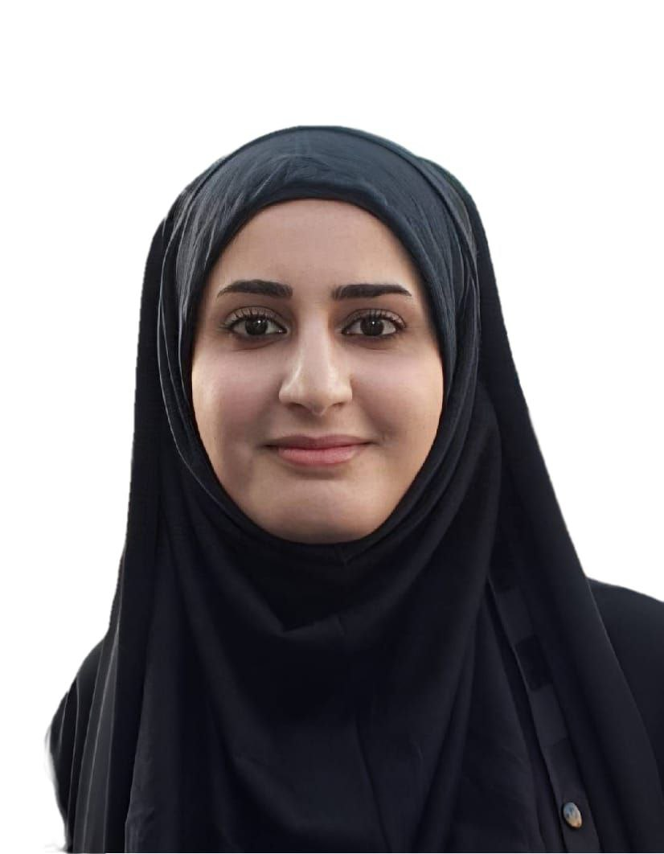

صوره شخصية

**ـ اللقب العلمي: مدرس مساعد**

**ـ الوظيفة الحالية: مدرس مساعد**

**2. الشهادات العلمية(المؤهـــــلات الأكاديمية) :**

|  |  |  |  |  |  |
| --- | --- | --- | --- | --- | --- |
| **ت** | **الدرجة العلمية**  **( دكتوراه ، ماجستير ، بكالوريوس )** | **الكلية** | **الجامعة** | **البلد** | **سنة الحصول على المؤهل** |
| **1.** | **بكالوريوس علوم تربوية ونفسية** | **كلية التربية للعلوم الانسانية** | **واسط** | **العراق** | **2015_2016** |
| **2.** | **ماجستير مناهج وطرائق تدريس عامة** | **كلية التربية للعلوم الانسانية** | **واسط** | **العراق** | **2019** |

**4. الخبـــــــــــــــــــــــــــــرة (**الخبرات الاكاديمية و التخصصية)**:**

* **التدريس في التعليم العالي :**

|  |  |  |  |  |  |
| --- | --- | --- | --- | --- | --- |
| **ت** | **المادة الدراسية** | **المرحلة** | **القسم** | **الكلية / المعهد** | **السنة الدراسية** |
| **1.** | **حقوق الانسان والديمقراطية**  **والديمقراطية** | **الاولى** | **الطاقة المتجددة** | **المعهد التقني /كوت** | **2024/2025** |
| **2.** | **اللغة العربية** | **الثانية** | **بناء وانشاءات** | **المعهد التقني /كوت** | **2024/2025** |
| **3.** | **جرائم حزب البعث** | **الثانية** | **الطاقة المتجددة** | **المعهد التقني /كوت** | **2024/2025** |
| **4.** | **اللغة العربية** | **الثانية** | **الطاقة المتجددة** | **المعهد التقني /كوت** | **2024/2025** |

**5 . الـدورات و الموتمرات و ورش العمل :**

|  |  |  |  |
| --- | --- | --- | --- |
| ت | اسم الدورة او الورشة | مكان الانعقاد | تاريخ الانعقاد |
| 1 | دورة كيفية كتابة البحوث العلمية | المعهد التقني /كوت | 22/10/2023 |
| 2 | دورة متقدمة على مجموعة برامج اوفيس | المعهد التقني /كوت | 22/10/2023 |
| 3 | ورشة تطبيق المعايير العراقية لجودة المختبرات | المعهد التقني /كوت | 20/2/2024 |
| 4 | دورة طرائق التدريس المدمجة الاولى | مركز التعليم المستمر | 17/9/ 2023 |
| 5 | ورشة السلامة المهنية | مركز التعليم المستمر | 18/10/ 2023 |

**Curriculum Vitae**

**1.**  **Personal information** **:**   
 - **Name: duea' fadil khudayr**



- **Permanent Address**

**E.MAIL:** - **Place and date of Birth:**. 2/25/1994 / Wasit / Kut  
 - **Place of Residence:** **Wasit / Kut**   
- **Nationality: Iraqi**

**- Sex: Female**

-  **Social status:** Married

-  **Mother Tongue: Arabic ; Other Language: English (read, write, speak & understand).**

**- Scientific Title :** **Assistant teacher**

**- Current job: Assistant teacher**

**2.** **Academic Qualifications:**

|  |  |  |  |  |  |
| --- | --- | --- | --- | --- | --- |
| **No.** | **Degree**  **(PhD ; Mas ; BSC)** | **College** | **University** | **Country** | **Year of qualification** |
| **1.** | **Bachelor of Educational and Psychological Sciences** | **College of Education for Human Sciences** | **Wasit** | **Iraq** | **2015_2016** |
| **2.** | **Master’s degree in general curricula and teaching methods** | **College of Education for Human Sciences** | **Wasit** | **Iraq** | **2019** |

**4. Experience (academic and specialized):**

**• Teaching in higher education:**

|  |  |  |  |  |  |
| --- | --- | --- | --- | --- | --- |
| **No.** | **Subject**  **Stage**  **Section**  **College / Institute**  **school year** | **stage**  **Stage**  **Section**  **College / Institute**  **school year** | **Section**  **Section**  **College / Institute**  **school year** | **College/Institute** | **Year** |
| **1.** | **Human rights and democracy** | first | **Renewable Energy Technical** | **Technical Institute / kut** | **2024_2025** |
| **2.** | **Baath Party Crimes** | **second** | **building and construction** | **Technical Institute / kut** | **2024_2025** |
| **3.** | **Baath Party Crimes** | **second** | **Renewable Energy Technical** | **Technical Institute / kut** | **2024_2025** |
| **4.** | **Arabic language** | **second** | **is renewable energy** | **Technical Institute / kut** | **2024_2025** |

**5.**  **Courses, conferences and workshops** **:**

|  |  |  |  |  |  |
| --- | --- | --- | --- | --- | --- |
| **No.** | **Courses, Conferences / workshops Name** | **Place** | | | **Date of session** |
| **College** | **University** | **Country** |
| 1. | Course on how to write scientific research | Technical Institute / Kut | | | 10/22/2023 |
| 2. | Course on how to write scientific research | Technical Institute / Kut | | | 22/10/2023 |
| 3. | An advanced course on the Office suite of programs | Technical Institute / Kut | | | 20/2/2024 |
| 4. | Workshop on applying Iraqi standards for laboratory quality | Technical Institute / Kut | | | 17/9/ 2023 |
| 5. | The first integrated teaching methods course | Technical Institute / Kut | | | 18/10/ 2023 |